本网-综合资讯

心系农民工：剑阁人社局赴蓉开展
慰问剑阁籍农民工活动

数九冬风冰雪寒，新春慰问关怀暖。近日，剑阁县人社局党组成员、副局长嘉崇榕，县农民工服务中心主任李进林等一行人，携带精心准备的礼包，赴成都走访慰问剑阁籍农民工朋友代表，联合剑阁县驻成都农民工工作站组织开展在蓉剑阁籍农民工慰问活动暨农民工代表座谈会。
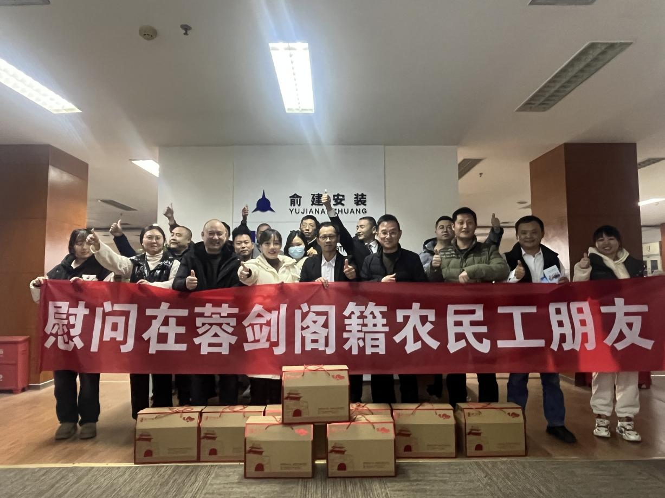
（嘉崇榕带队慰问在蓉剑阁籍农民工朋友）
座谈会上，慰问组领导向农民工朋友们致以新春的祝福和节日的问候，并介绍了该县农民工服务中心的基本情况、农民工服务工作的开展情况及返乡就业创业政策等；听取了剑阁县驻成都农民工工作站工作汇报；25名在蓉剑阁籍企业家和农民工代表现场分享了他们的奋斗经历、表达了返乡创业意愿和对家乡发展建议。交流互动环节，慰问组与农民工代表们亲切交谈，仔细询问他们的工作、生活状况和家庭情况。暖心的话语和贴心的问候，让在场的农民工朋友们倍感温暖。
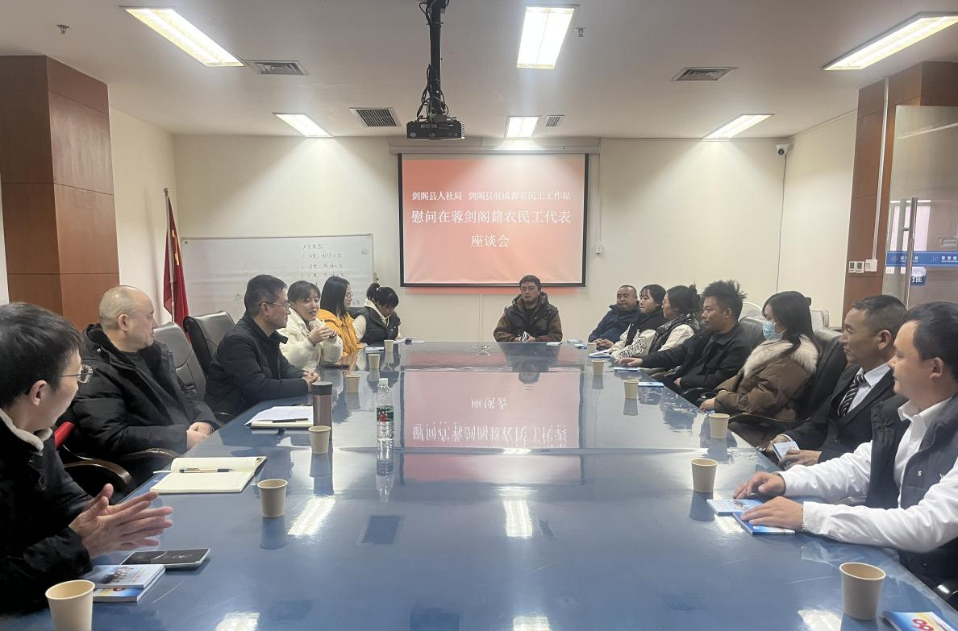
（在蓉剑阁籍农民工代表座谈会）
嘉崇榕表示，农民工朋友是城市正常运转、经济发展和家乡繁荣发展的重要力量，为城市建设繁荣和发展挥洒了大量的心血和汗水，在平凡的岗位上做出了不平凡的贡献，农民工朋友们一定要保护好自身安全、维护好合法权益。县人社局与驻外农民工工作站将积极为在外的农民工朋友们解决工作、生活上遇到的困难，全力做好服务保障工作。同时，也鼓励在外剑阁籍农民工朋友们返乡创业兴业，把更多、更好、更优质的资源和项目带回家乡，为乡村振兴注入新的活力。（图文/龙科培 袁艳）

